李芳芳检察长化身“法治副校长” ，为“少年的你”普法
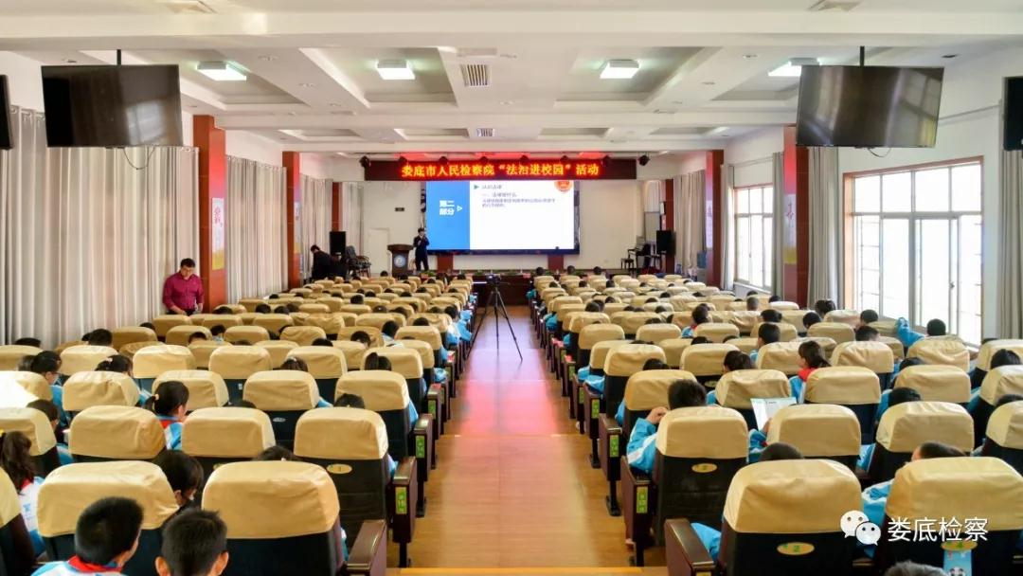
11月14日，娄底市检察院党组书记、检察长李芳芳来到娄底一小，以法治副校长的身份，为300名学生上了一堂“法治相伴 快乐成长”为主题的法治课。

“检察机关的职能是什么”“法律是什么”“法律与我们的关系”……法治课堂上，李芳芳检察长，通过形式新颖的动漫、短视频、鲜活的案例，配以通俗易懂的解释，在孩子们稚嫩的内心里播下法治的种子，引导同学们树立法律意识，做学法、守法、用法的新时代小公民。
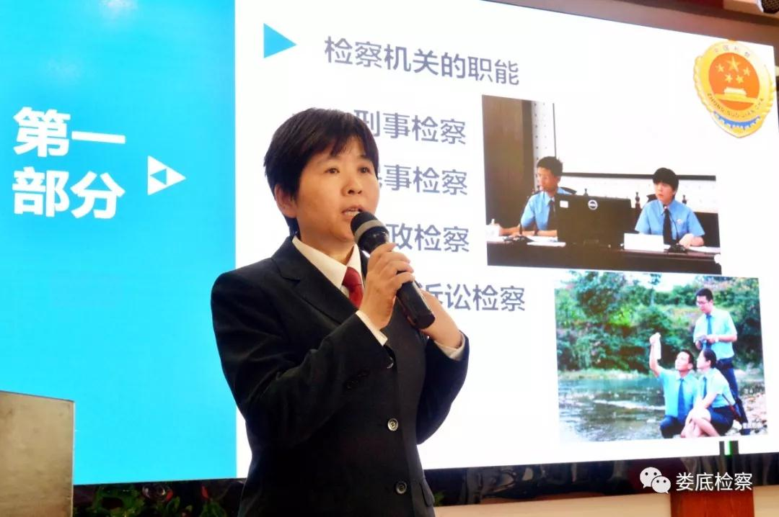
“希望同学们努力学法，培养法治意识；严格守法，维护法律权威；善于用法，保障合法权益”，李芳芳检察长亲切地告诉学子们，比如遇到校园欺凌，要勇敢告诉老师和家长。而预防和减少校园欺凌，则需要学校、家庭、社会、司法机关通力协作，形成合力。

李芳芳检察长表示，做好未成年人保护工作，检察机关义不容辞，具有独到的优势，以法治思维、法治方式做好未检工作，尽全力保护孩子们不受到伤害。
“检察官送法进校园，对我们老师和学生的法治教育都有非常好的促进作用，让我们教师和学生都能了解检察机关，深刻认识法律的力量。这次检察长来校作普法讲座，将法律知识融入到学生爱看的动漫和短视频之中，形象具体，学生听得津津有味，教育效果很好。”主持本次宣传活动的老师高兴地说。
据了解，近三年，娄底两级未检办开展各类法治巡讲活动70余场，对辖区30余所学校近8万余名学生开展普法宣传，取得良好效果。

